Святой Улав (995- 1030)
Улаву Святому посвящена «Сага об Олафе Святом». Один из самых почитаемых в Скандинавии общехристианских святых (почитается также на Руси).
Настоящее имя Святого Улава – Улав Харальдсон (Olav Haraldsson). Ему было 12 лет, когда он совершил свой первый поход вместе с викингами (dra i viking - идти в море для приобретения богатства и славы, совершать набеги, пиратствовать).

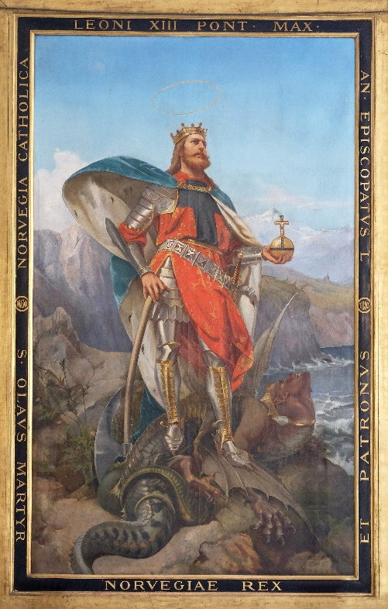
Вскоре он прославился как искусный воин
(kriger - воин), и ещё до достижения 15- тилетнего возраста стал главой дружины (en hær - армия, дружина) викингов, которые совершали нападения и грабежи во Франции и Англии. Во Франции он узнал о христианстве (kristendommen - христианство) и принял крещение (lа seg
døpe - принять крещение) в соборе Руана.

Улав становится королём Норвегии
В этот период Норвегия подчинялась датскому королю. Улав решил попытаться захватить власть и стать королём Норвегии. Многие из знатных и богатых норвежцев не хотели, чтобы он стал их королём. Они собрали большую дружину и хотели его выгнать из страны. В 1016 году состоялась большая битва в море, из которой он вышел победителем и стал королём Норвегии.
Целью Улава было обратить в христианскую веру вcю Норвегию.
Fotografi av maleri: zatletic, Adobe Stock.
Он стал строить церкви и уничтожать иконы языческих богов (hedenske - языческие). Улаву удалось убедить многих принять христианскую веру. Однако были и такие, которые не хотели принимать христианство. Те, кто не соглашался креститься добровольно, должны были сделать выбор: креститься или умереть. Те, кто осмелился возражать Улаву, были жестоко наказаны: им вырывали языки или выкалывали глаза. Некоторых закапывали в землю живьём.

Улав вынужден бежать из страны
В 1028 году король Дании и Англии Кнут Великий совершает поход на Норвегию. Он хочет вернуть себе власть над страной. Так как армия датского короля сильнее арии Улава, Улав решает бежать в соседнюю Русь в Новгород (å flykte – бежать). На Руси Улав пробыл 2 года. Там он собрал новую дружину и по зову своих сторонников вернулся в Норвегию , чтобы с помощью шведов вернуть себе престол.
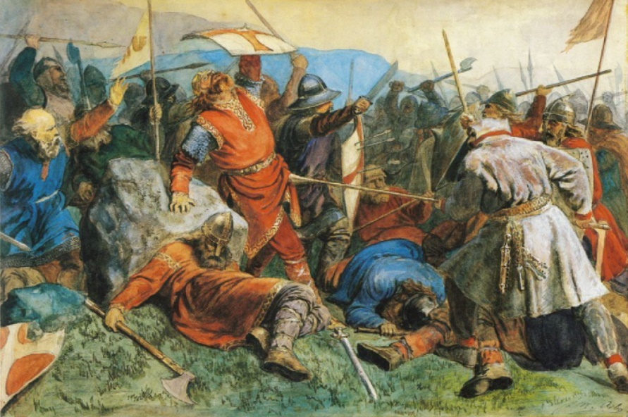
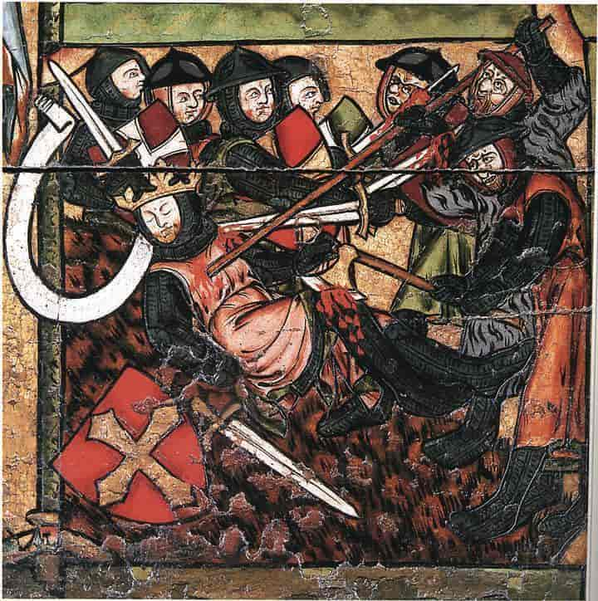
Maleri: Peter Nicolai Arbo, lisens: fri.
Fotografi av alter: Lisens: Public domain.

Битва при Стиклестаде (Stiklestad)
29 июля 1030 года готовая к битве дружина Улава, численностью в 3600 человек, стоит под Стиклестадом (kamp - битва). Армия противника, состоявшая из норвежской родовой знати и бондов, превосходила дружину Улава в 4 раза. Битва, в которой погиб Улав, была очень кровавой. Хотя дружинники Улава сражались храбро, силы были не равными.Один из врагов (fiendene – враг) вонзил топор в бедро Улава (øksen – топор). Второе ранение было, когда ему вонзили копьё в живот (spydstikk – укол копья). Третье ранение, от которого он умер, было мечом в шею (sverdhogg – удар мечом).

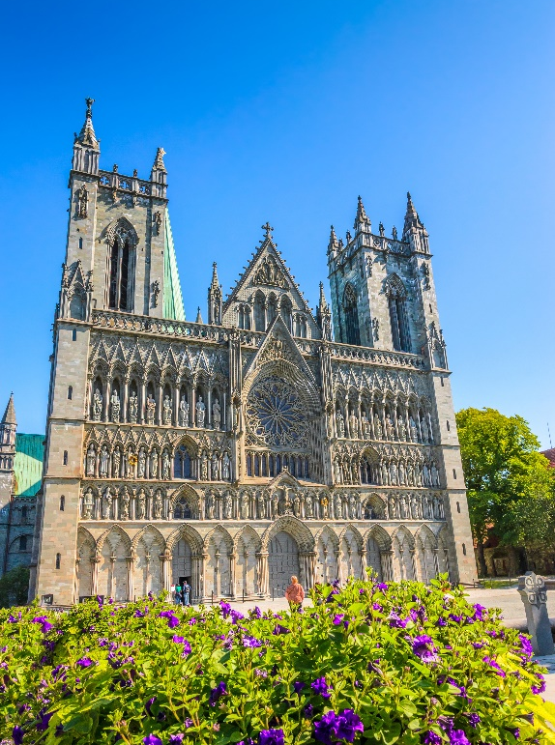
Канонизация² и почитание Улава
Тело (liket - тело) короля Улава было захоронено в песке у реки Ниделва (Nidelva) в Нидарос (Nidaros, нынешний Трондхейм - Trondheim). Спустя некоторое время люди стали рассказывать, что в месте захоронения Улава стали происходить (undere – чудеса) вокруг его могилы (graven - могила). Через 12 месяцев и 5 ночей были розовыми, ногти и волосы выросли. Выглядел он так, как будто он вообще не умирал, а всё это время оставался живым. Всё это убедило епископа и весь народ, что Улав - святой (hellig - святой). Тело Улава положили в красивый гроб и перезахоронили в церкви Клеменса в Нидаросе.
Так король Улав стал святым, и теперь паломники из всей Европы приходят к его могиле, чтобы поклониться святым мощам. останки (levninger – останки) короля выкопали. Когда открыли могилу, присутствующие были очень удивлены: из могилы шёл не затхлый запах гниения, а, наоборот, приятный запах. Щёки Улава.
Fotografi: Olena, Adobe Stock.

Kilder:
- Midgard 6, samfunnsfag
- Gaia 6, samfunnsfag
- Store norske leksikon

